网站的设计与布局

代码的编写与改进

1. 大部分只是div进行区分，包括电话号码。改进：使用html5的新增的语义化标签，例如address标签
2. 圆角使用了三个div，通过背景图片进行设置。改进：使用html5的圆角属性。并且可以使用nav标签设置导航。

注意：使用div设置圆角背景的时候，需要设置所有div的宽度、高度、左浮动。

导航栏设计：

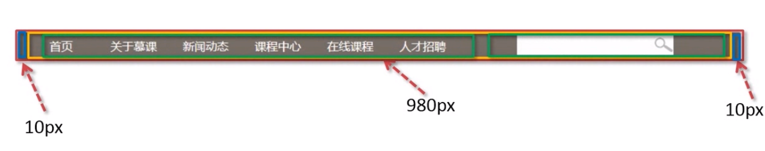

1. 搜索框的设置

可以将搜索的图标设置为背景图片，并且为了将编辑的内容不覆盖掉图标，可以设置padding-right。改进：尝试将搜索图标作为按钮的背景图。

input标签会有一个padding为1px，如果设置高度为10px，实际高度为12px。因此可以在开始进行css reset。

搜索框中查找的图标可以设置如下位置。

*background*: url(*../images/search.jpg*) no-repeat right center;

如果希望搜索框中，鼠标点击出现外围的蓝色边框，可以使用

*outline*: none;

1. 轮播图设置

这里使用了myfocus提供的js焦点图，可以将相关的库和 js文件下载后，结合教程进行修改即可。

改进：自己编写一个焦点图

5.可以使用div结合float来实现。改进：尝试使用盒模型布局box-sizing实现。

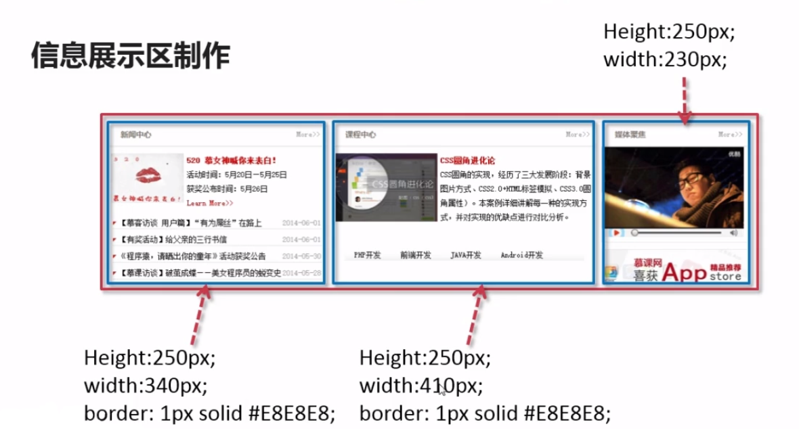

6.

新闻中心的制作，可以分为多个div模块。尖括号>需要转移为&gt;可以理解为shell中的大于。

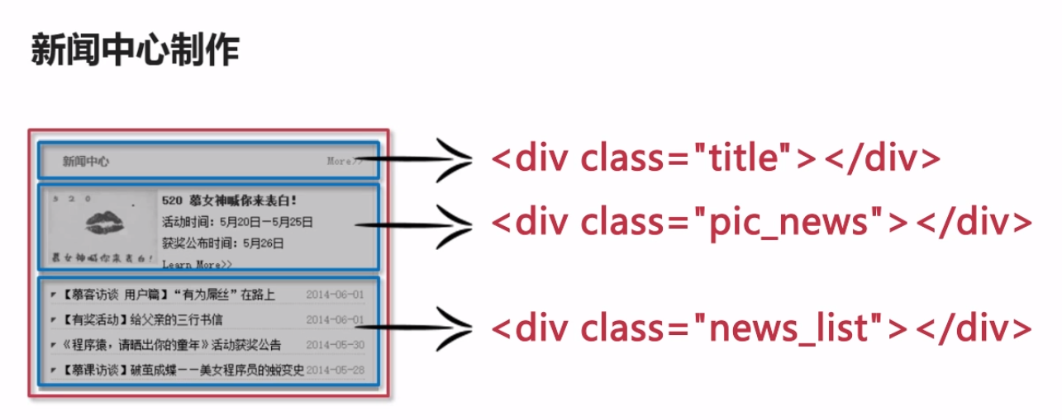

7.

